Презентация по лабораторной работе 4
Расширенные атрибуты
Ерфан Хосейнабади
Содержание

Цель работы
Получение практических навыков работы в консоли с расширенными атрибутами файлов.

Выполнение лабораторной работы

атрибуты file1
Я захожу под пользователем guest и проверяю расширенные атрибуты файла dir1/file1.
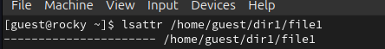
атрибуты file1

chmod 600
Изменяю права доступа для файла с помощью chmmod 600.
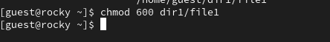
chmod 600

Устаноавка атрибута
Я пытаюсь установить расширенный атрибут от имени пользователя guest, но получаю отказ в доступе
Устаноавка атрибута

Устаноавка атрибута
Я перехожу под суперпользователя и устанавливаю атрибут. После этого я проверяю результат с помощью команды lsattr.
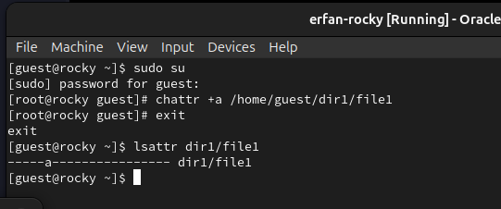
Устаноавка атрибута

Дозапись в file1
Выполняю запись в файл с помощью echo.
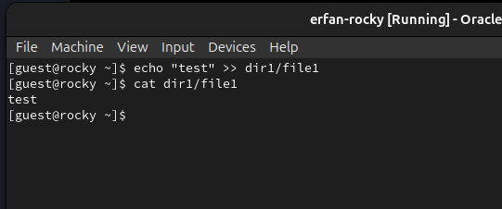
Дозапись в file1

Попытка переименовать файл
Получаю отказ при попытке переименовать файл.
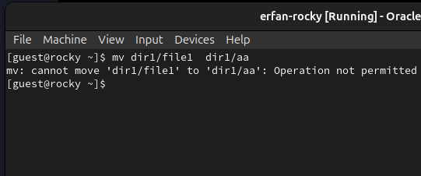
Попытка переименовать файл

Изменение права доступа
Когда я пытаюсь изменить права доступа, я тоже получаю отказ
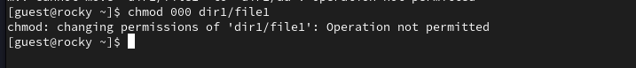
Изменение права доступа

Снятие атрибут
Снимаю расширенный атрибут с файла.
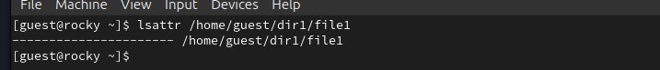
Снятие атрибут

Проверка файла
Я выполняю проверку файла — пробую его прочитать, переименовать, изменить права доступа и запустить на выполнение.
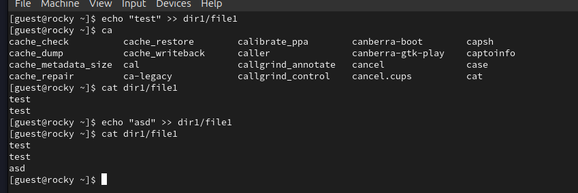
Проверка файла

10
Далее повторяю все действия, но с расширенным атрибутом i.
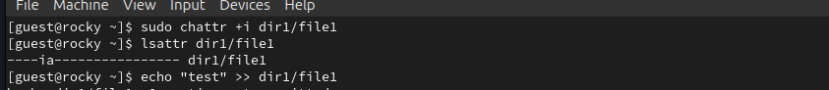
10

Выводы
На практике я научилась работать с расширенными атрибутами файлов.

